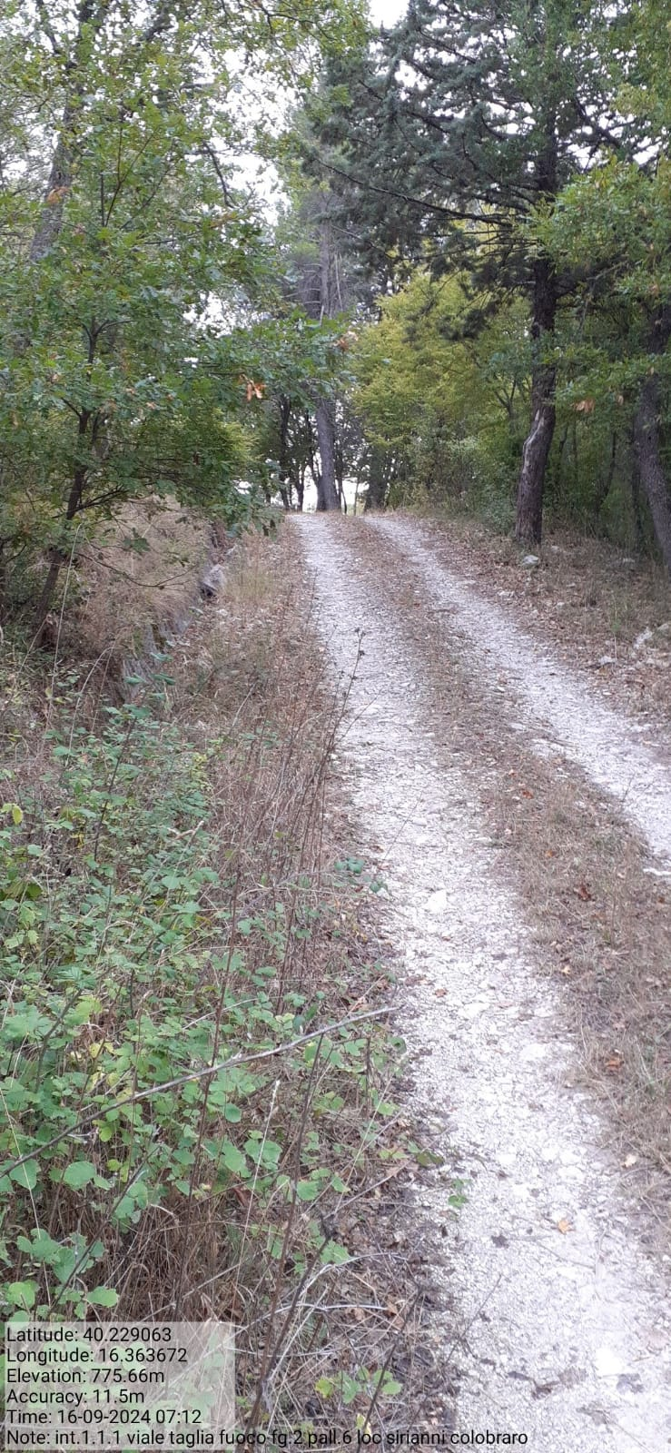

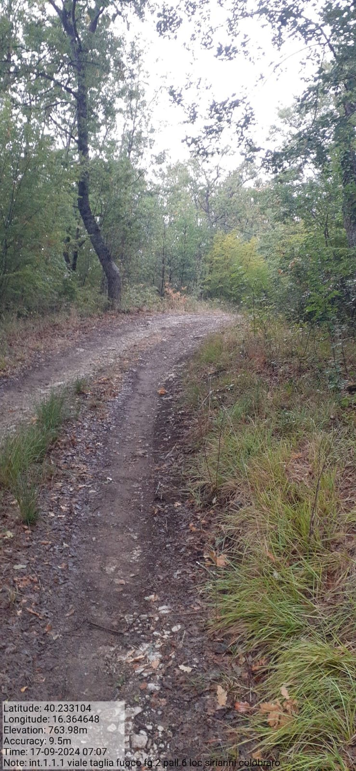

Int. 1.1.1 Vle Tagliafuoco Fg 2 P.lla 6 Loc Sirianni Colobraro
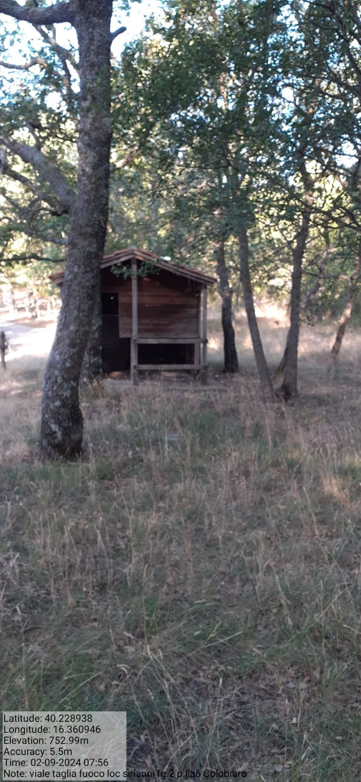

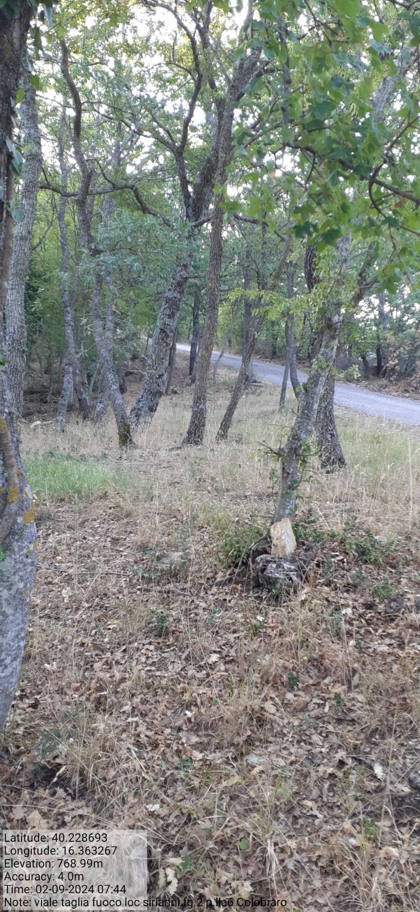

Int 1.1.2 Manutenz. V.le Tagliafuoco Loc. Sirianni fg 2 P.lla 6 Colobraro

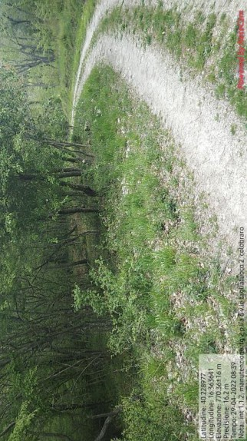

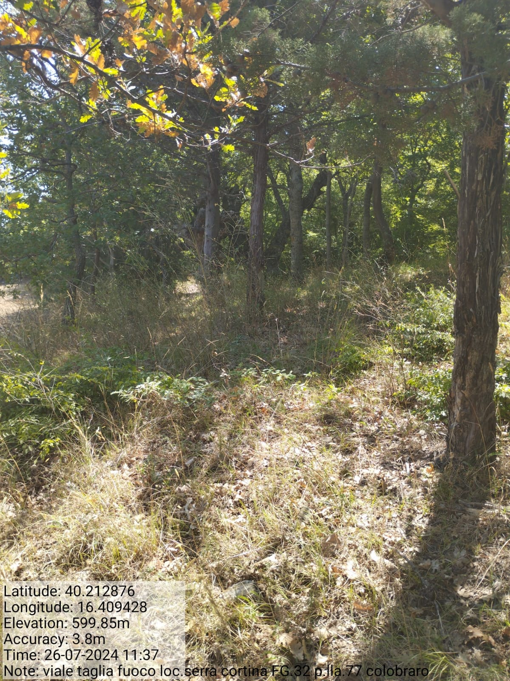

Int 1.1.3 Manutenz. V.le Tagliafuoco Loc. Serra Cortina fg 32 P.lla 77 Colobraro
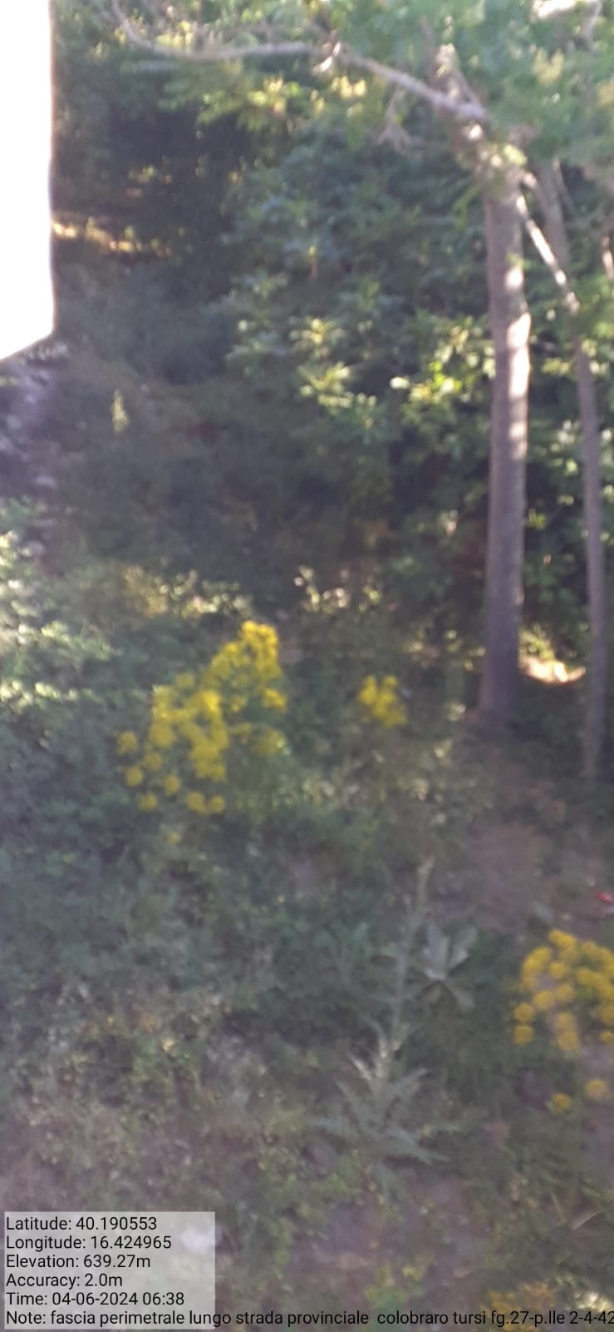

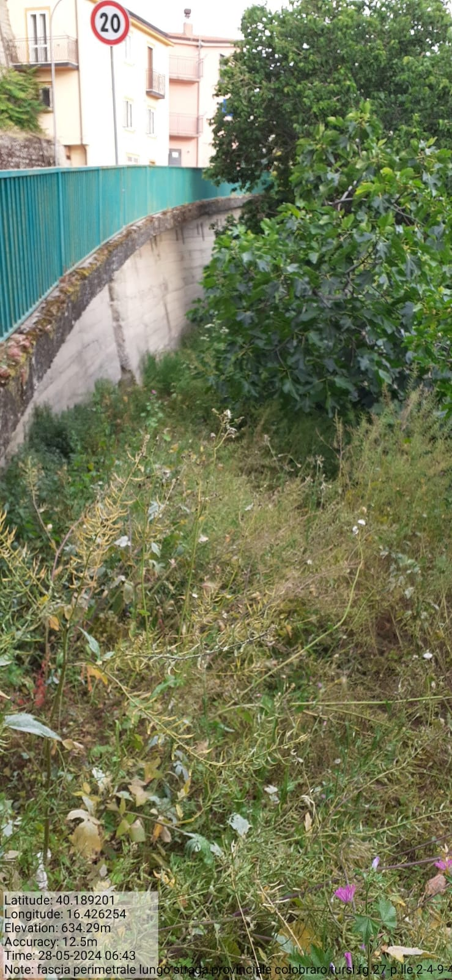

Int 1.1.4 Manutenz. Fascia Perimetrale lungo S.P Colobraro - Tursi

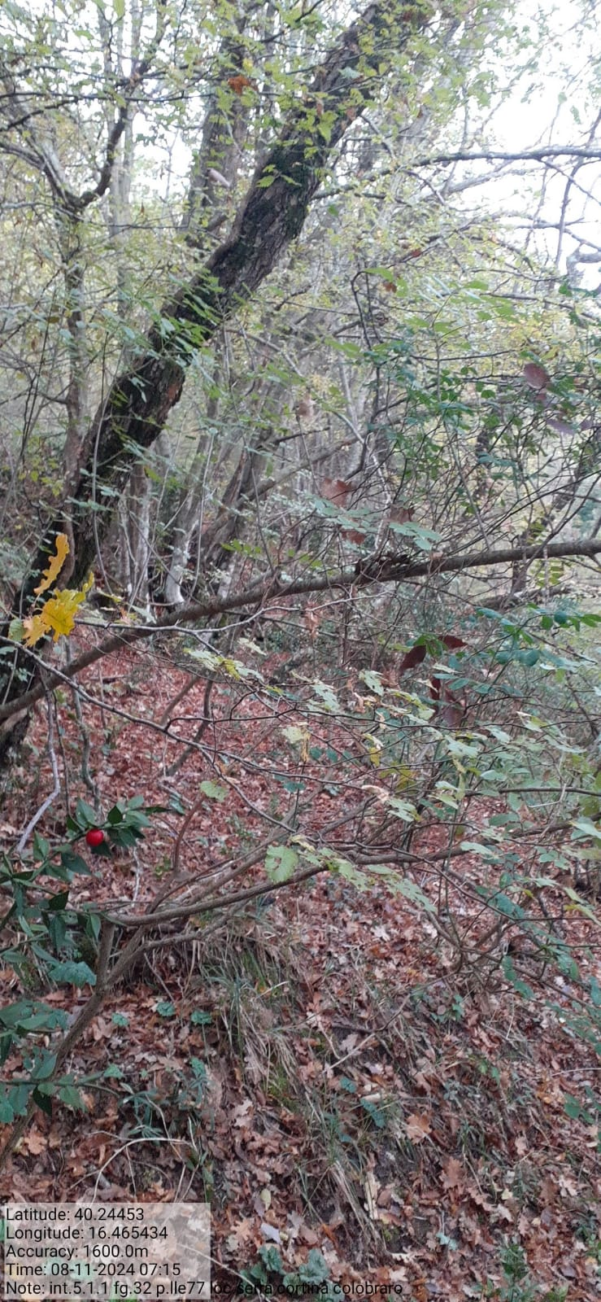

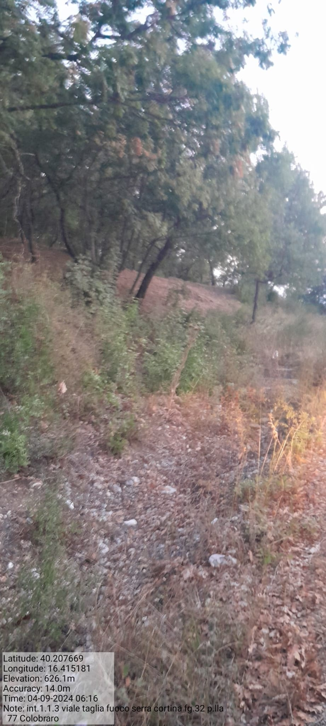

Int 1.1.5 Manutenz. V.le Tagliafuoco Loc. Serra Cortina fg 32 P.lla 4 Colobraro
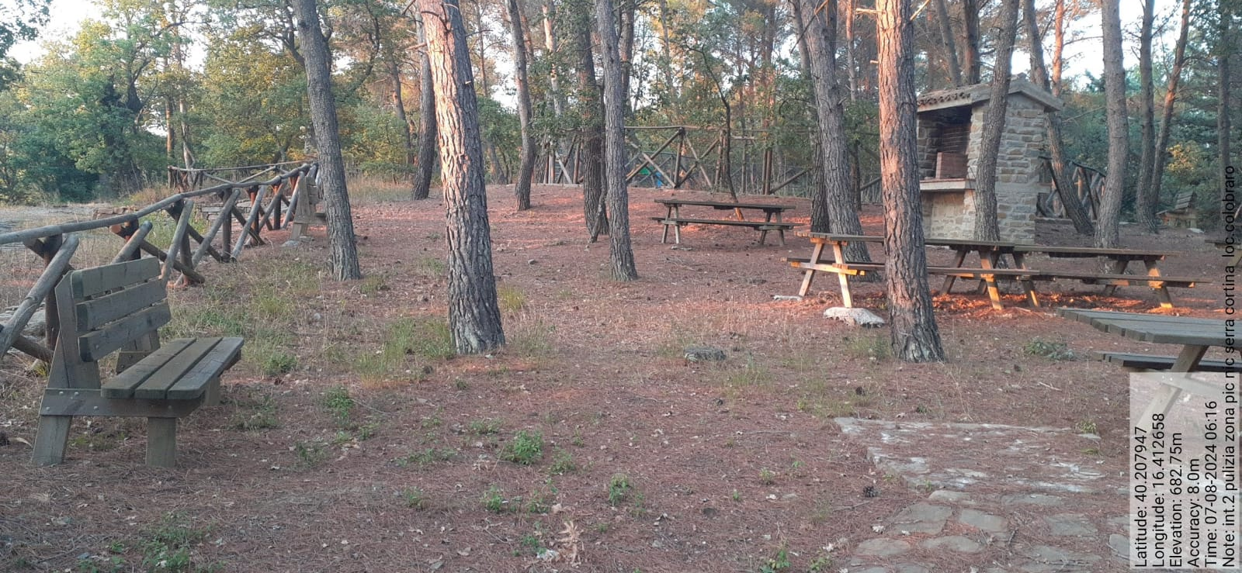

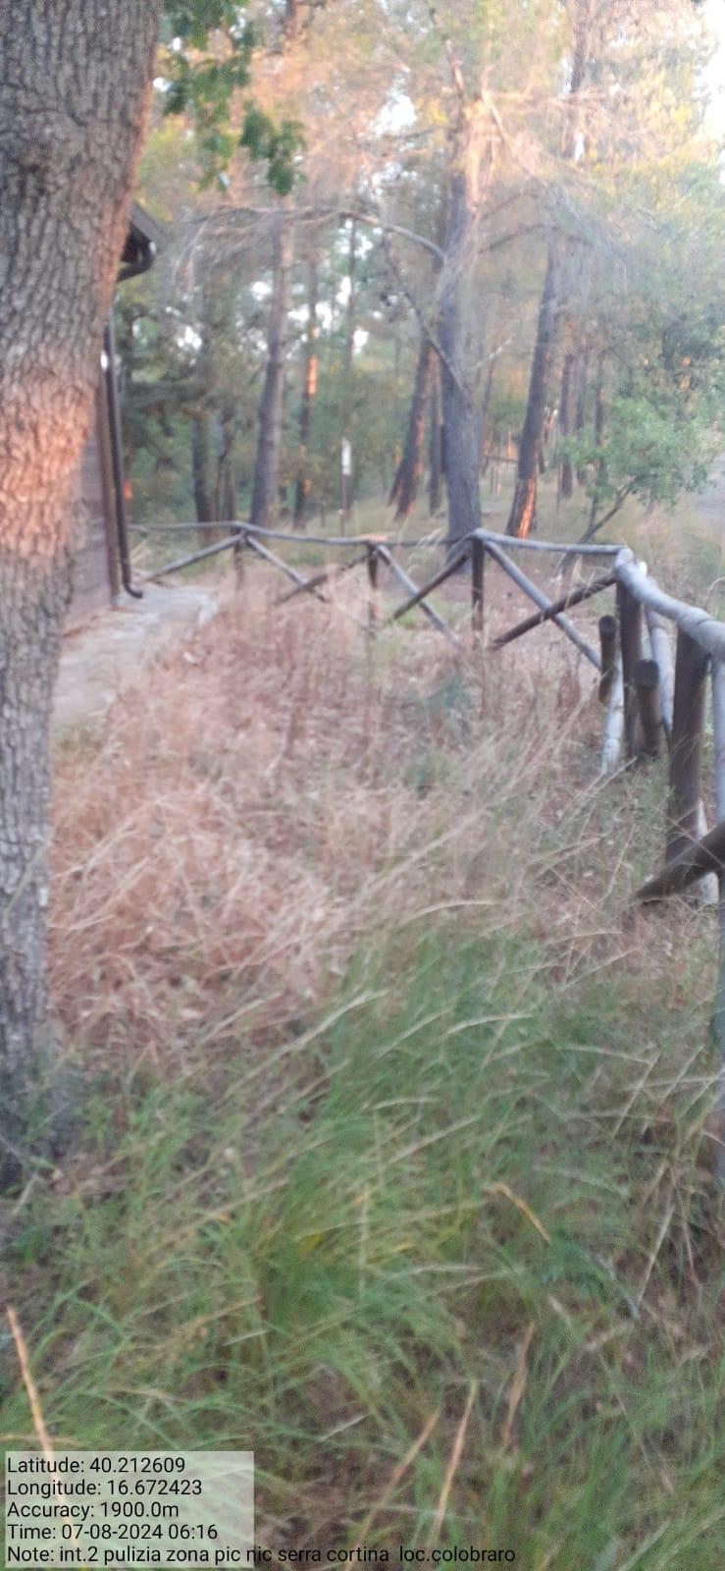

Int 1.1.6 Manutenz. V.le Tagliafuoco Loc. Serra Cortina fg 32 P.lla 4 Colobraro

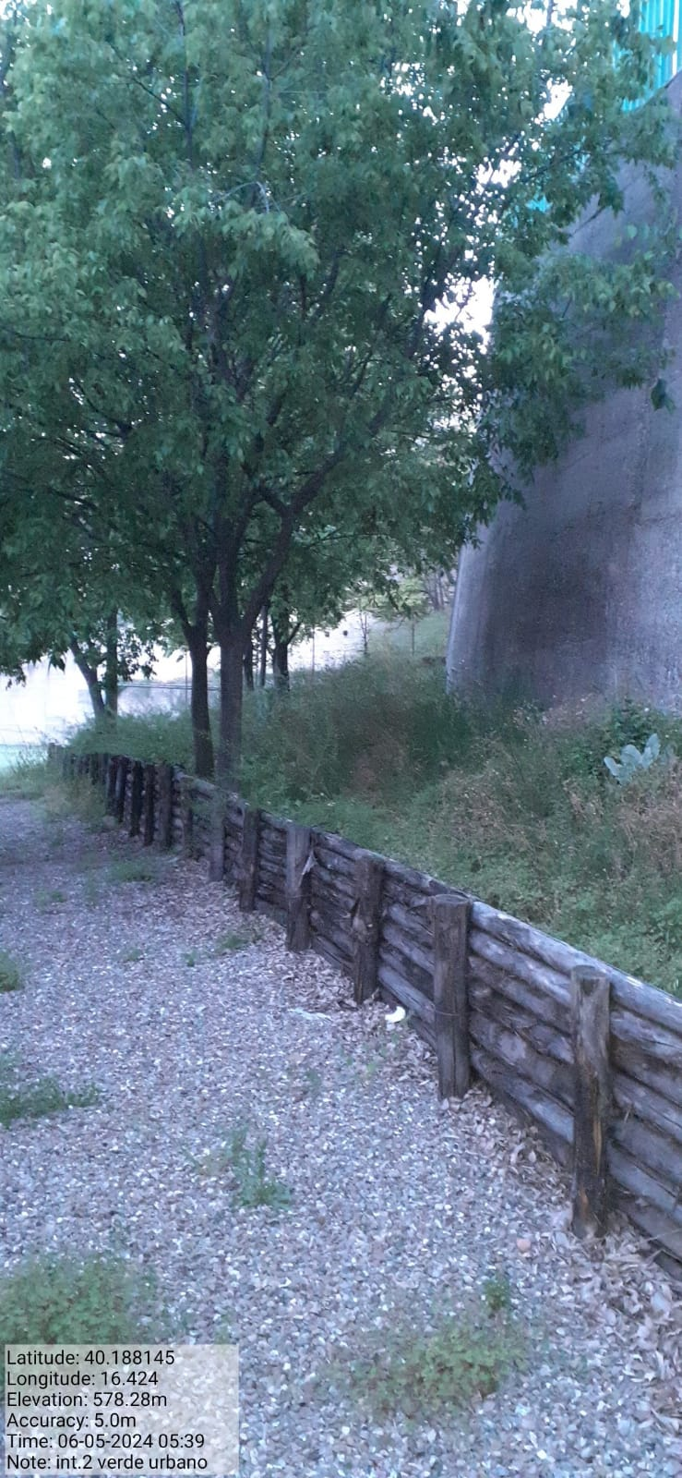

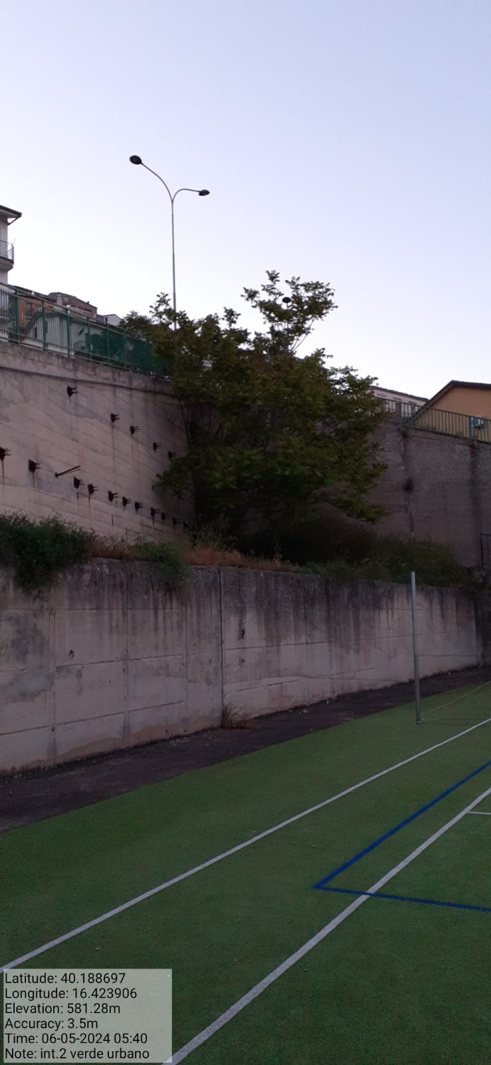

Int. 2.1.1 Verde Urbano e Periurbano Colobraro
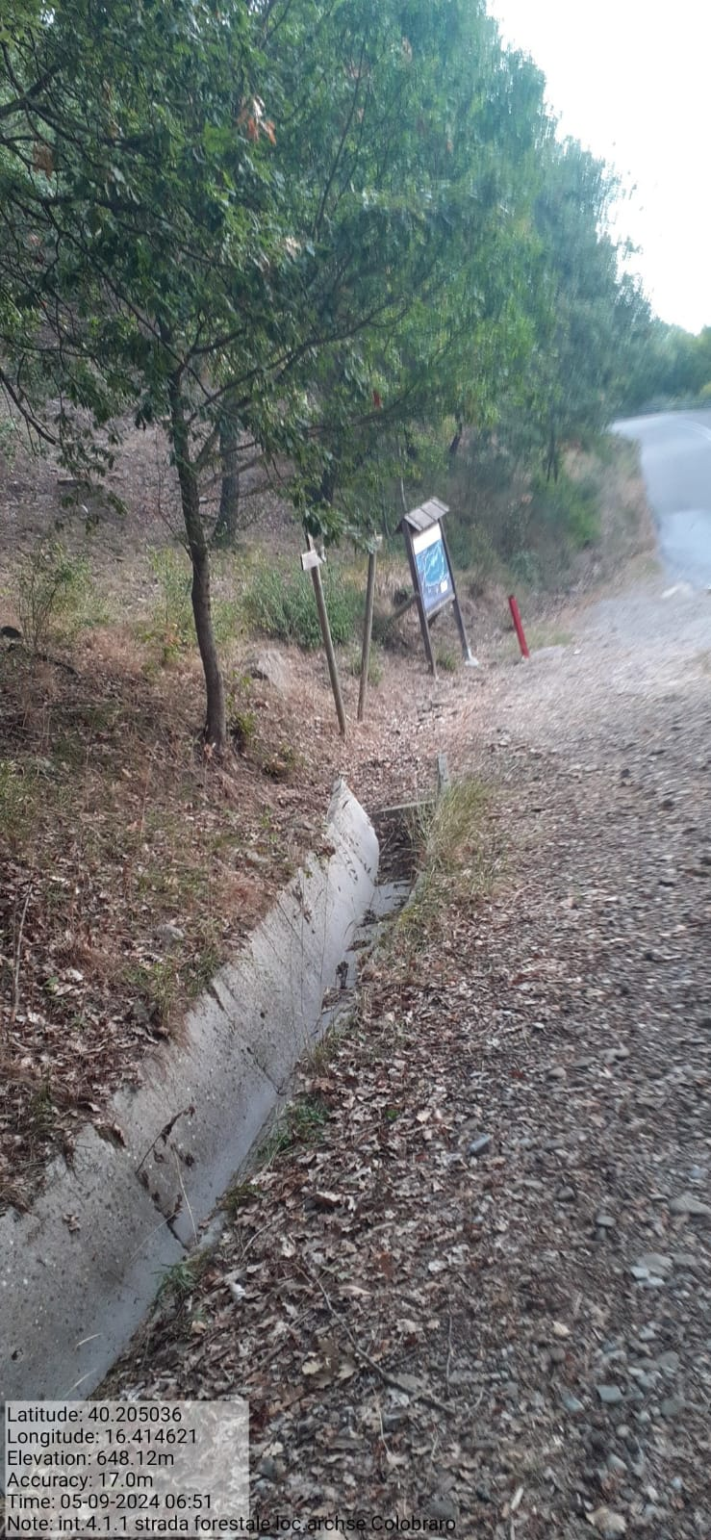

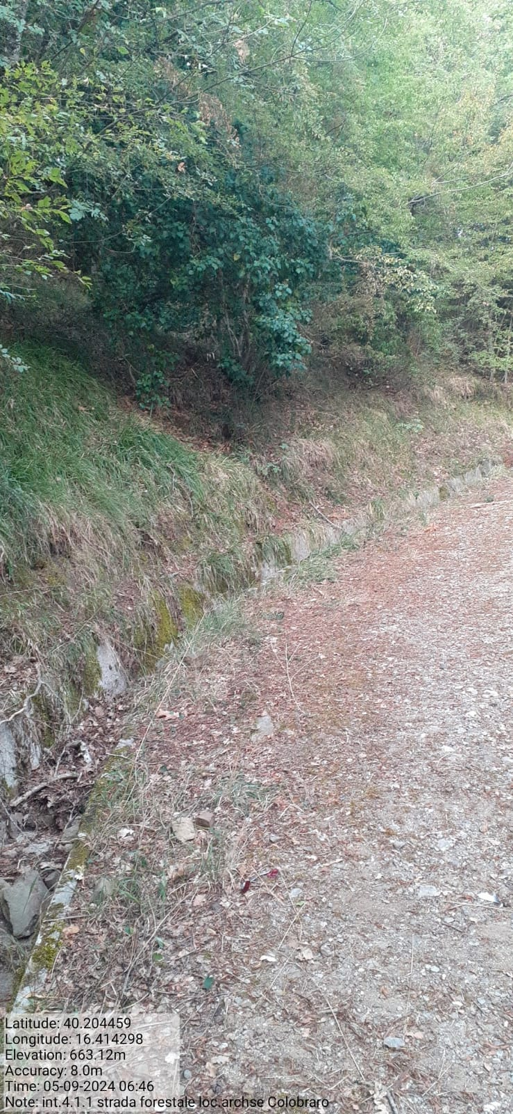

Int. 4.1.1 Manut. Strada Forestale Loc. Archise

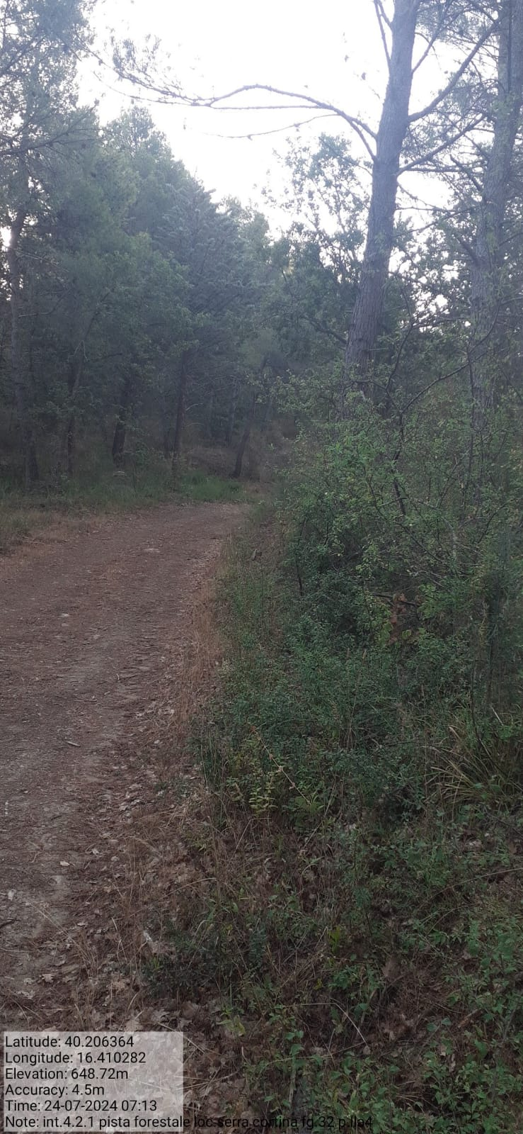

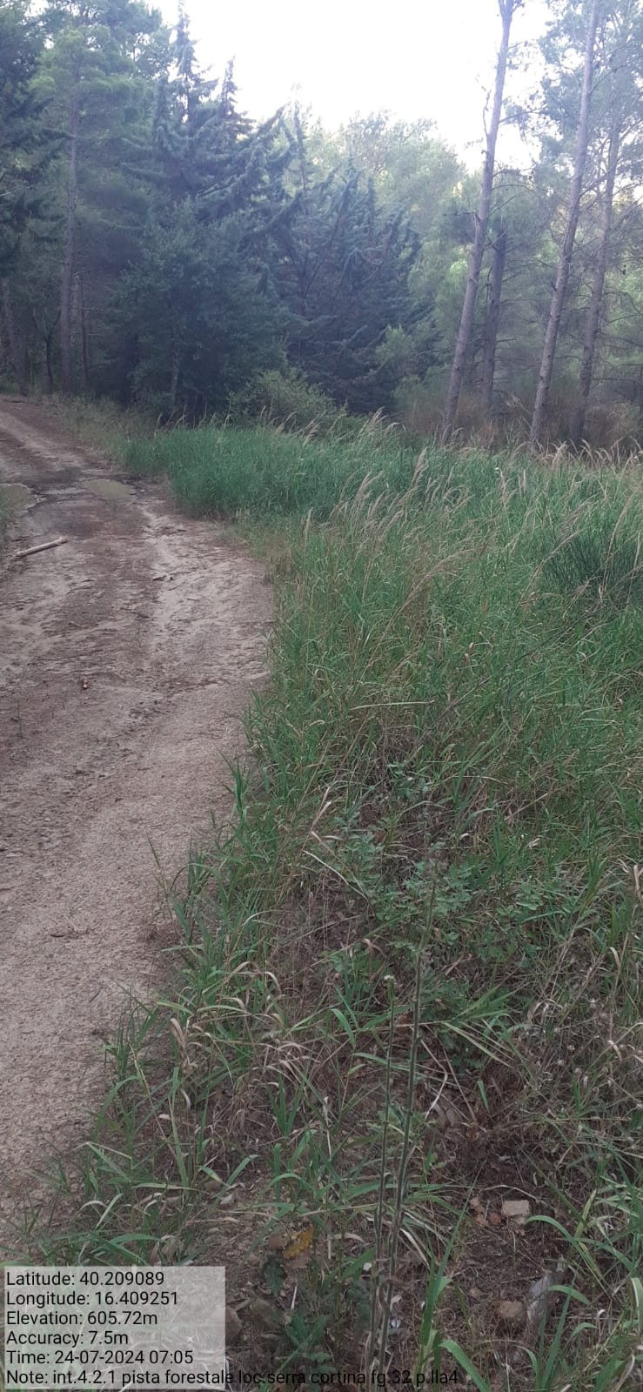

Int. 4.2.1 Manut. Pista Forestale Loc. Serra Cortina Fg.32 p.lla 4

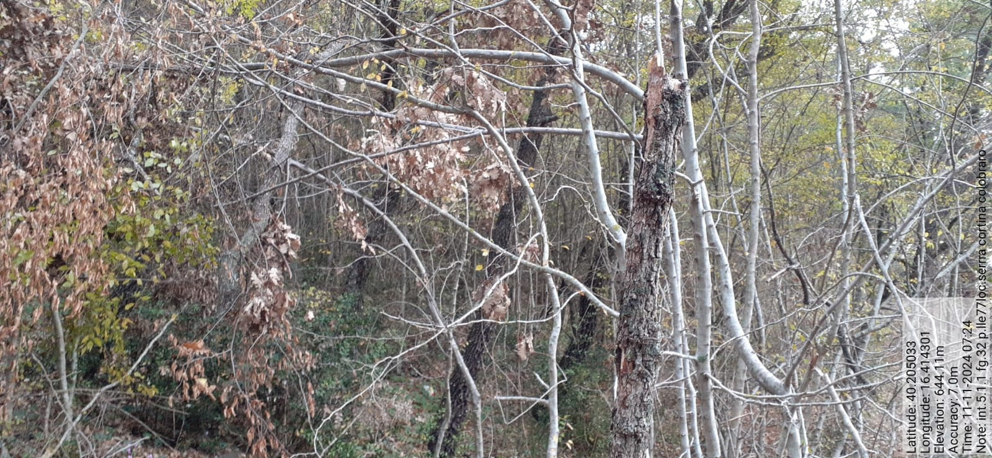

Int. 5.1.1 Decespugliamento Loc. serra Cortina Fg.32 p.lla 77
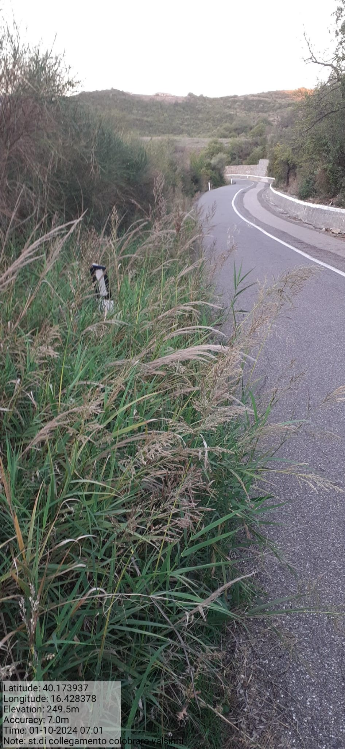

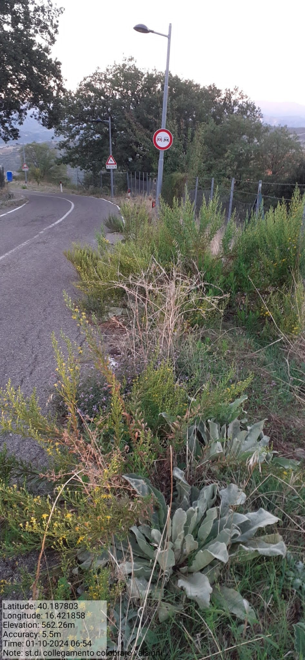

Int. 6.3.1.1 Decespugliamento scarpate stradali Strada Comunale di collegamento Valsinni - Colobraro
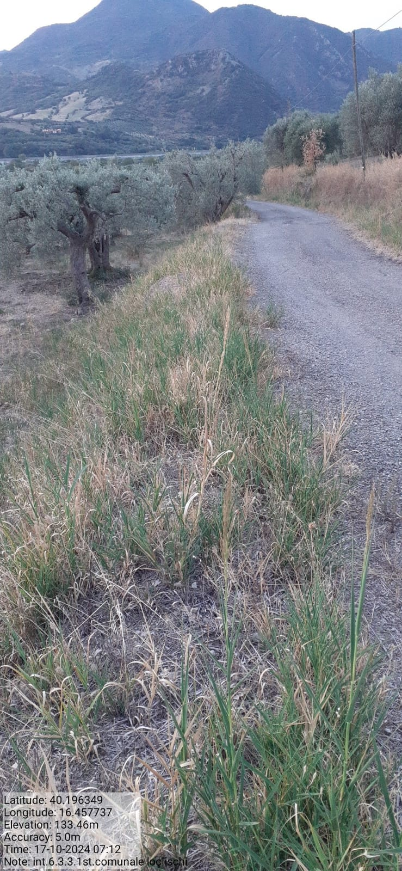

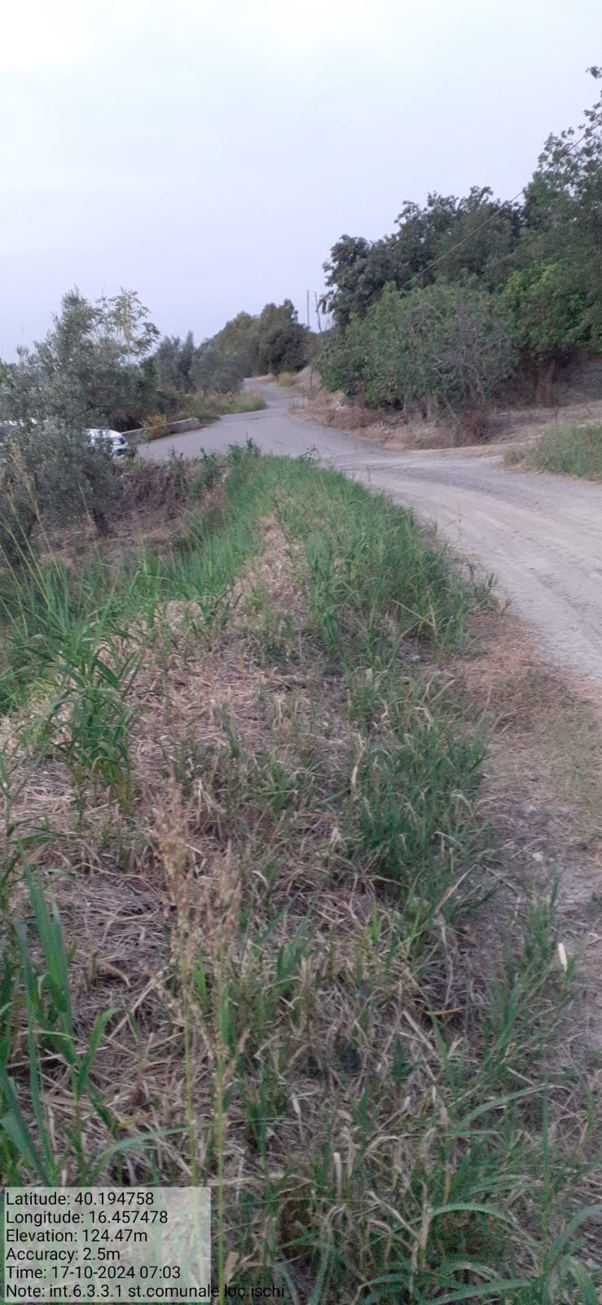

Int. 6.3.3.1 Decespugliamento scarpate stradali Loc. Ischia
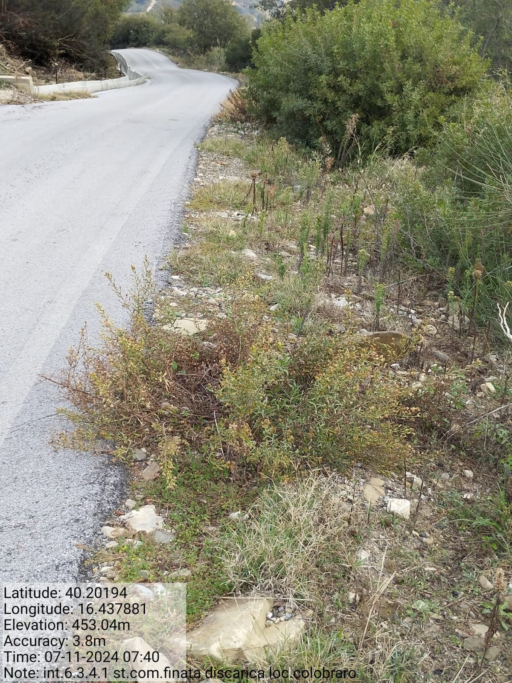

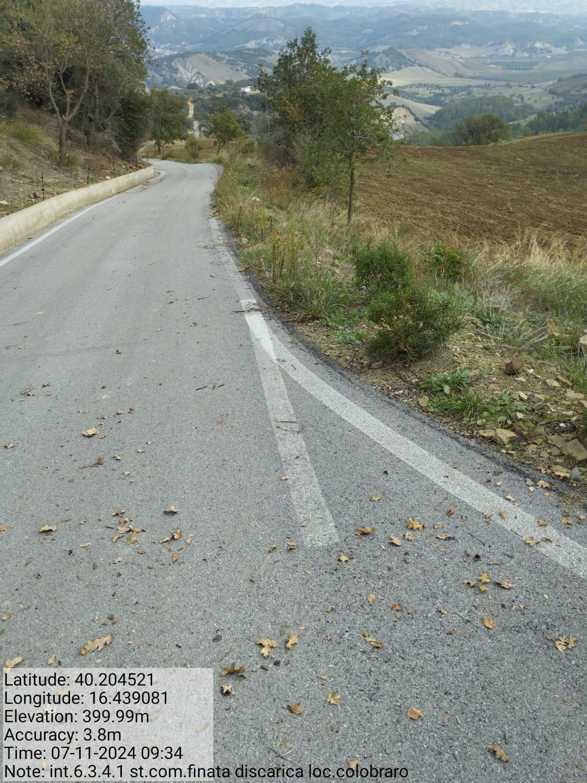

Int. 6.3.4.1 Decespugliamento scarpate stradali Finata - Discarica
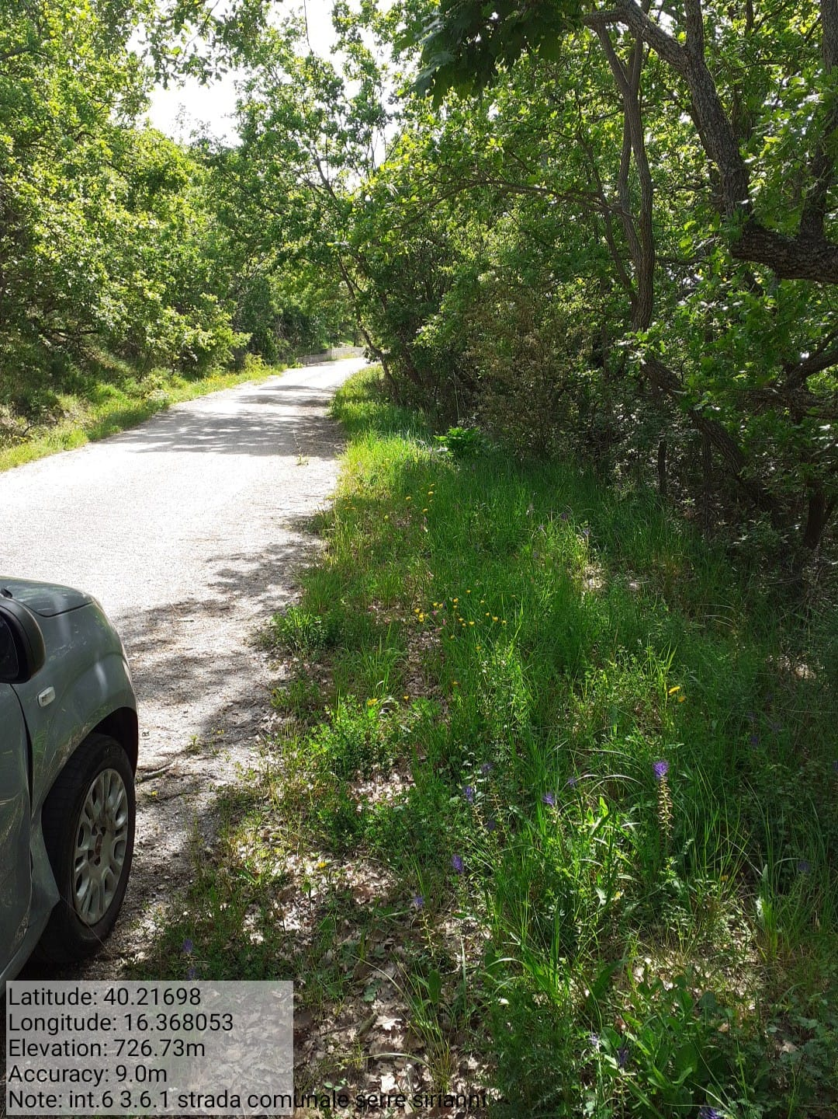

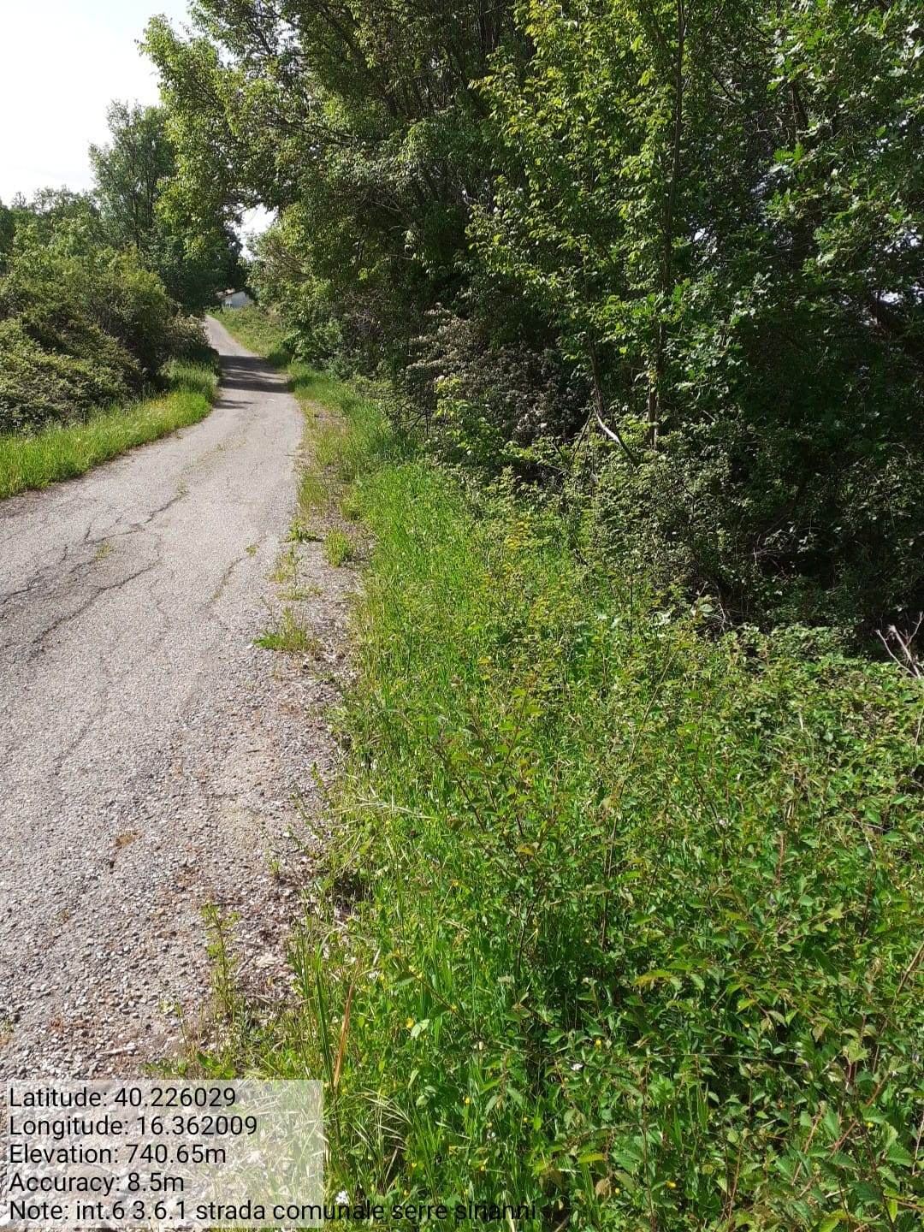

Int. 6.3.6.1 Decespugliamento scarpate Serre Sirianni
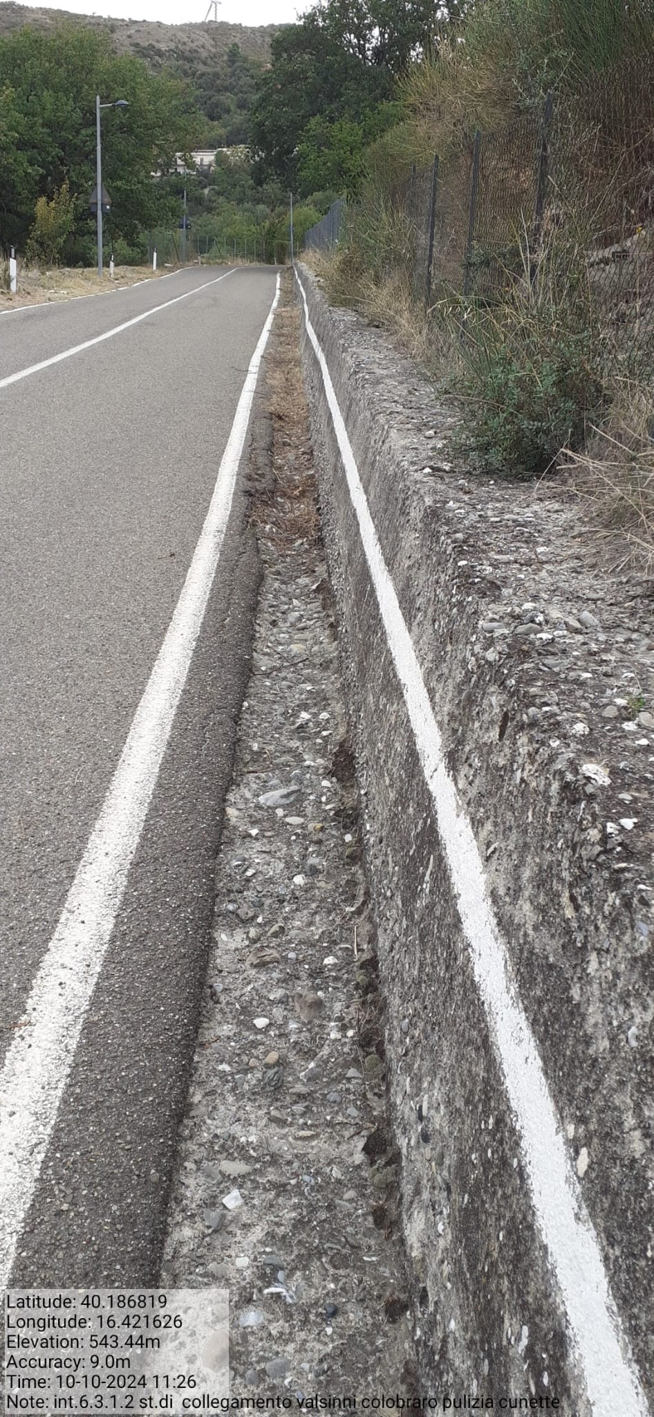

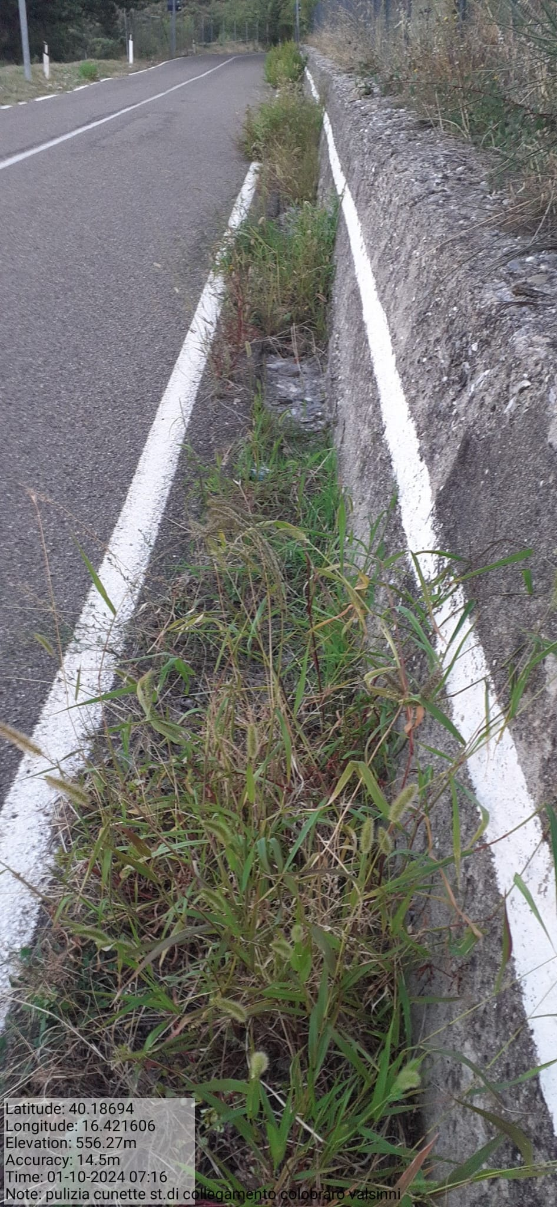

Int. 6.3.1.2 Pulizia cunette Strada Comunale di collegamento Valsinni - Colobraro
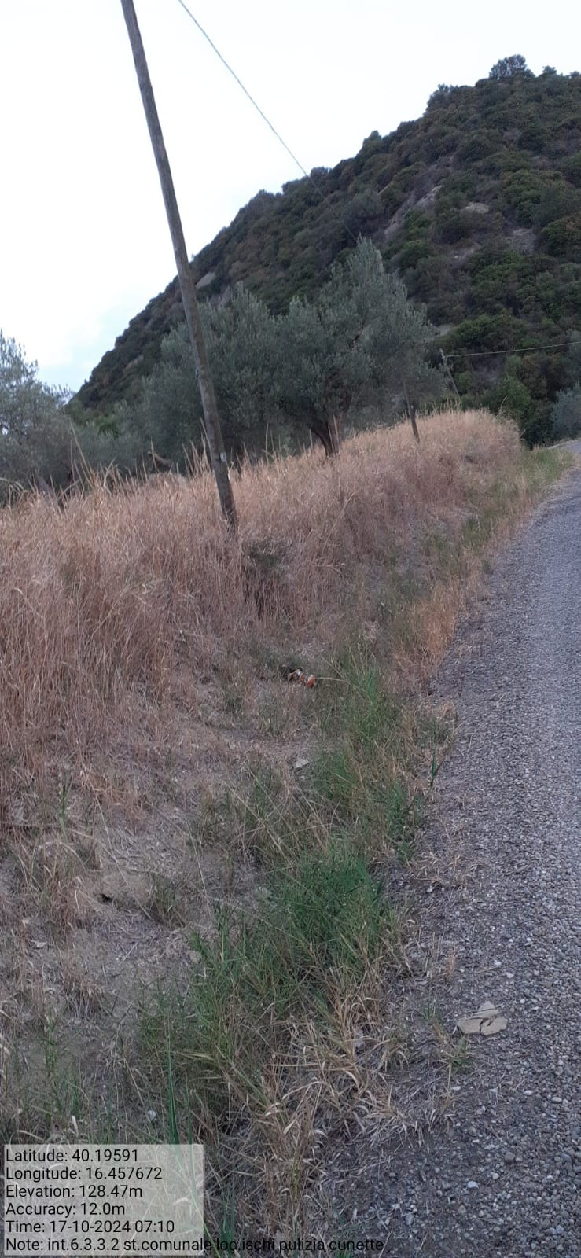

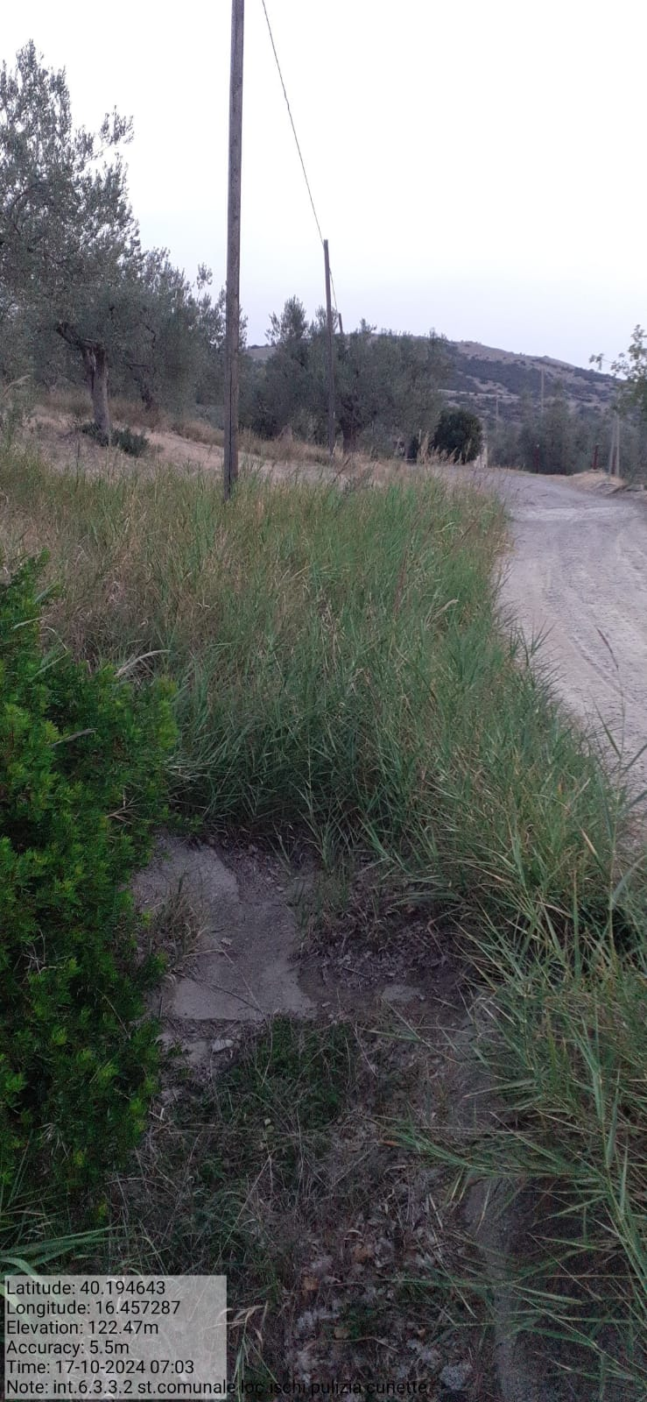

Int. 6.3.3.2 Pulizia cunette Strada Comunale Loc. Ischia
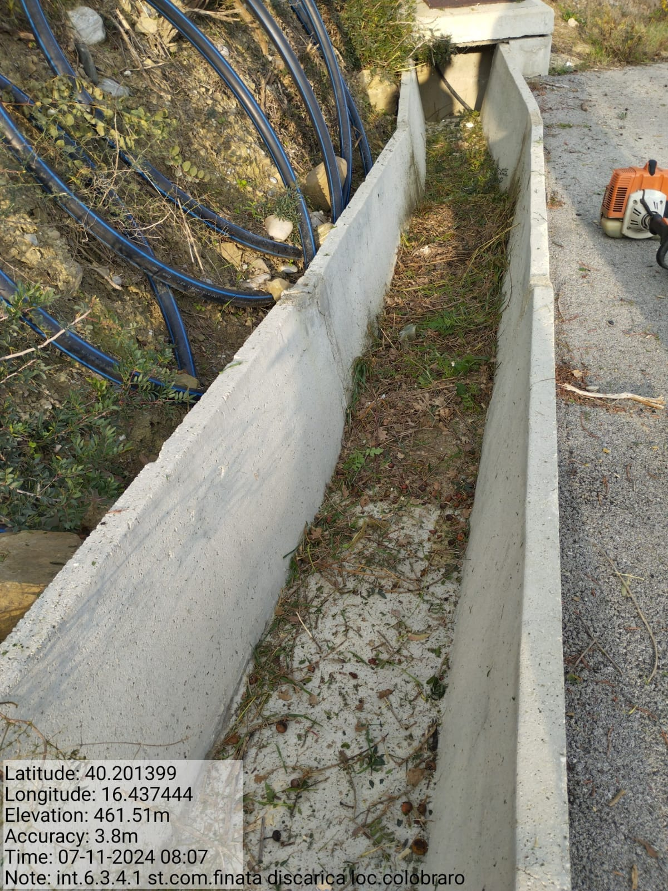

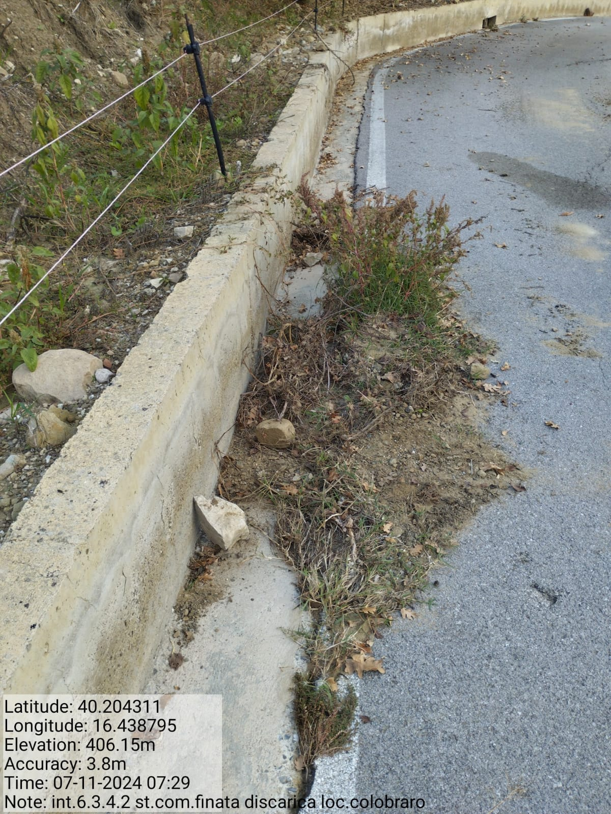

Int. 6.3.4.2 Pulizia cunette Strada Comunale Finata Discarica
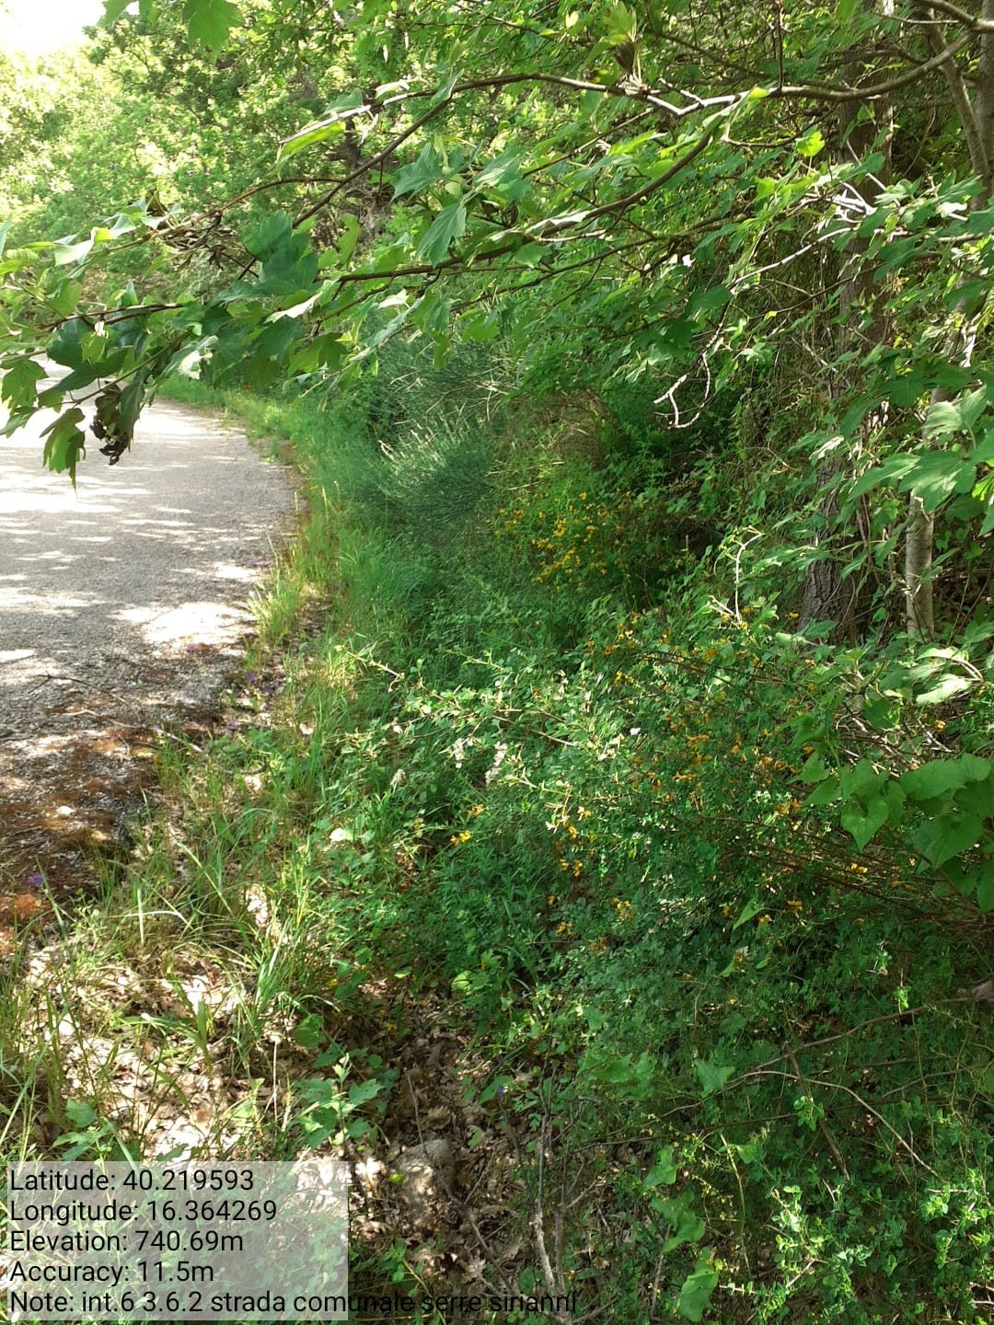

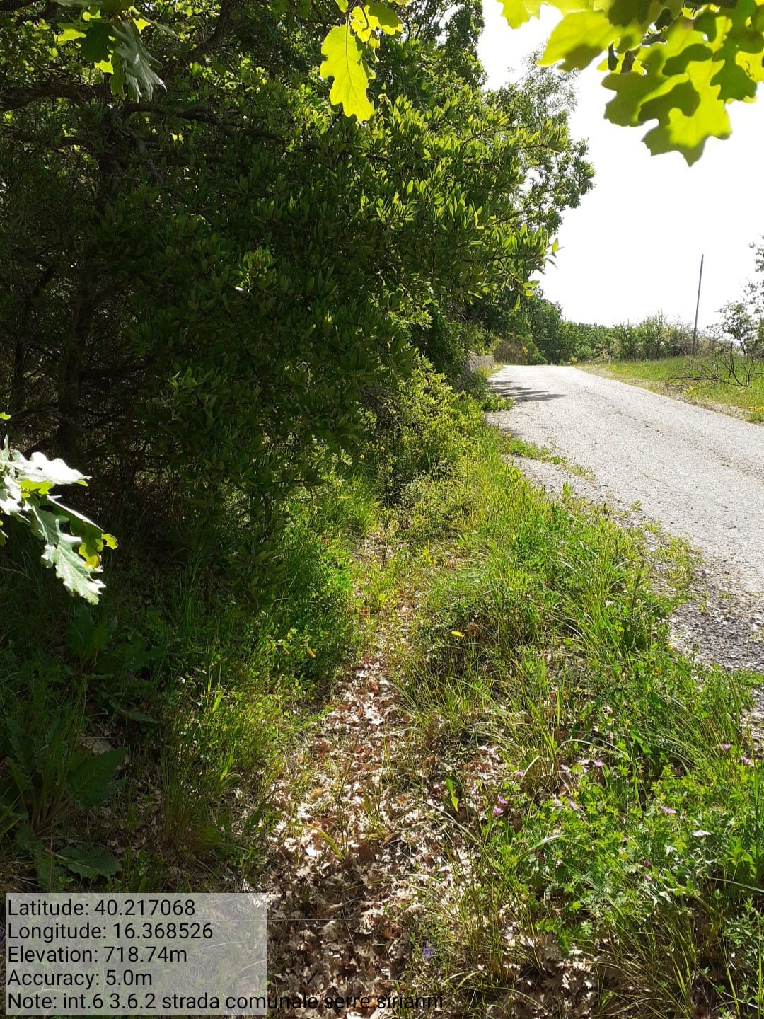

Int. 6.3.6.2 Pulizia cunette Strada Comunale Loc. Serre Sirianni
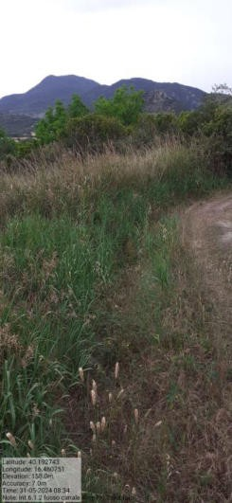

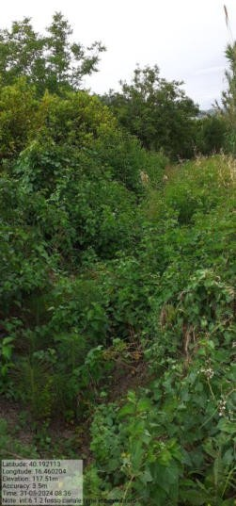

Int. 6.3.1.2 Decesp. aste fluviali Fosso canale Torre
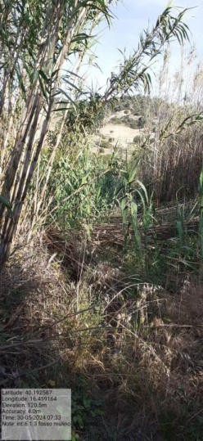

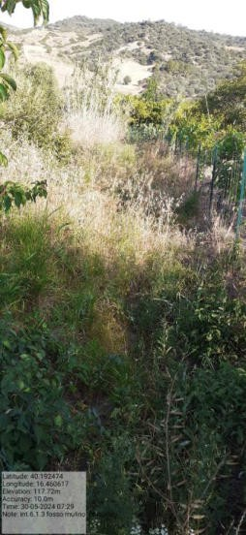

Int. 6.3.1.3 Decesp. aste fluviali Fosso Mulino
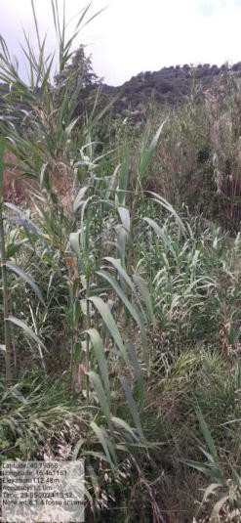

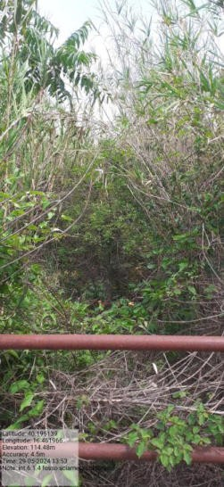

Int. 6.3.1.4 Decesp. aste fluviali Fosso Sciamera
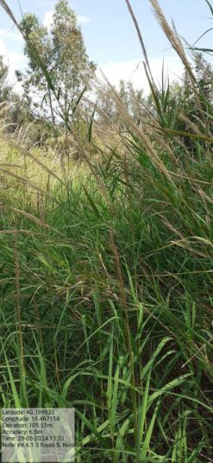

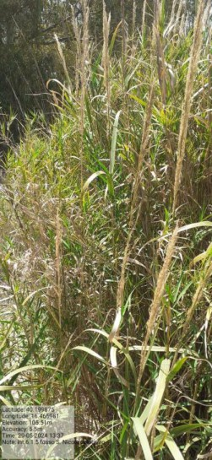

Int. 6.3.1.5 Decesp. aste fluviali Fosso San Nicola
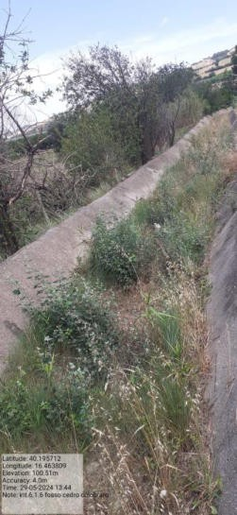

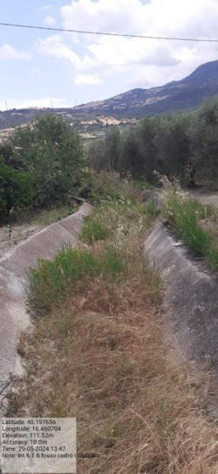

Int. 6.3.1.6 Decesp. aste fluviali Fosso Cedro

